Отчёт по лабораторной работе №3
Настройка прав доступа
Сулейм Гамбердов
Содержание

1 Цель работы
Получение навыков настройки базовых и специальных прав доступа для групп пользователей в операционной системе типа Linux.

2 Ход выполнения

2.1 Управление базовыми разрешениями
- Открыт терминал и выполнен переход под суперпользователя командой su.
После ввода пароля активирована учётная запись root, что подтверждается приглашением командной строки.
- В корневом каталоге созданы подкаталоги /data/main и /data/third.
Проверка содержимого каталога data с помощью ls -Al /data показала, что владельцем каталогов является root.
- 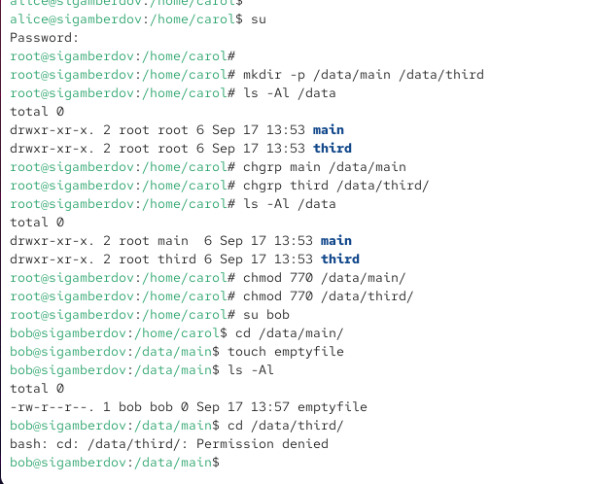
- Рис. 1: Создание каталогов и проверка владельцев
- Выполнено изменение групп-владельцев каталогов: /data/main передан группе main, а /data/third — группе third.
Повторная проверка вывода ls -Al /data подтвердила изменения: теперь каталог /data/main принадлежит группе main, а каталог /data/third — группе third.
- Для каталогов установлены права доступа 770.
Это означает:
  - владелец и группа имеют полный доступ (rwx),
  - остальные пользователи не имеют прав доступа (—).
- В другом терминале выполнено переключение на пользователя bob.
- Пользователь bob смог перейти в каталог /data/main и создать в нём файл emptyfile.
В выводе ls -Al видно, что созданный файл принадлежит пользователю bob.
Это стало возможным, так как группа каталога main имеет права на запись, и пользователь bob состоит в этой группе.
- При попытке перейти в каталог /data/third и создать файл, система вернула сообщение Permission denied.
Доступ запрещён, так как пользователь bob не входит в группу third, а для остальных пользователей доступ полностью закрыт.

2.2 Управление специальными разрешениями
- Выполнен вход под пользователем alice и выполнен переход в каталог /data/main.
В этом каталоге созданы два файла — alice1 и alice2, владельцем которых является пользователь alice.
- В другом терминале произведено переключение на пользователя bob, который также входит в группу main.
После перехода в каталог /data/main команда ls -l показала наличие файлов, созданных пользователем alice.
При попытке удалить эти файлы с помощью *rm -f alice** операция прошла успешно — файлы были удалены, хотя их владельцем был другой пользователь. Это возможно, так как в каталоге ещё не был установлен sticky bit, а права группы позволяли удаление.
- Под пользователем bob в каталоге /data/main созданы два файла — bob1 и bob2.
Они принадлежат пользователю bob и группе bob.
- Для каталога /data/main под пользователем root установлен бит идентификатора группы (setgid) и sticky bit.
Команда chmod g+s,o+t /data/main обеспечила:
  - автоматическое наследование групповой принадлежности для новых файлов;
  - запрет на удаление файлов другими пользователями, даже если у них есть права на запись в каталог.
- После этого пользователь alice снова создал два файла — alice3 и alice4.
Проверка содержимого каталога показала, что новые файлы принадлежат группе main, то есть унаследовали групповую принадлежность каталога.
- Попытка удалить файлы, созданные пользователем bob (*rm -rf bob**), завершилась неудачей.
Система вернула сообщение Operation not permitted, так как был установлен sticky bit. Это подтверждает, что теперь удалить файлы в общем каталоге может только их владелец или администратор.
- 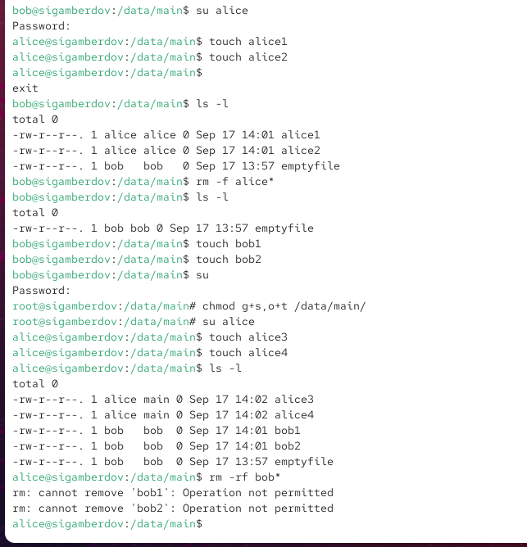
- Рис. 2: Создание и попытка удаления файлов с sticky bit

2.3 Управление расширенными разрешениями с использованием ACL
- Выполнен вход под пользователем root.
- Для группы third установлены права чтения и выполнения в каталоге /data/main, а для группы main — права чтения и выполнения в каталоге /data/third.
Проверка через getfacl подтвердила назначение:
  - каталог /data/main теперь доступен группе third с правами r-x;
  - каталог /data/third доступен группе main с правами r-x.
- 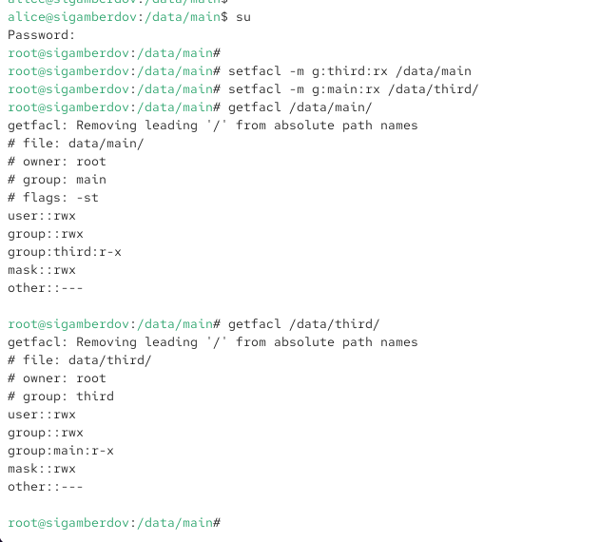
- Рис. 3: Назначение ACL и проверка
- Создан новый файл newfile1 в каталоге /data/main.
При проверке через getfacl видно, что файл имеет стандартные права: владелец root — rw-, группа — r--, остальные — r--.
Права группы third для этого файла отсутствуют, так как ACL были назначены только каталогу, но не распространяются на уже созданные файлы.
- Аналогично, в каталоге /data/third создан файл newfile1. Он также получил стандартные права, без учёта ACL для группы main.
- 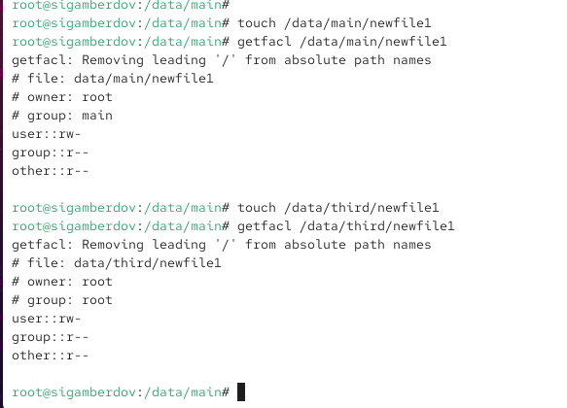
- Рис. 4: Создание файлов и проверка ACL
- Для корректного наследования прав были установлены ACL по умолчанию:
  - для каталога /data/main — d:g:third:rwx;
  - для каталога /data/third — d:g:main:rwx.
- После этого созданы новые файлы newfile2 в каждом каталоге. Проверка показала, что они унаследовали права ACL по умолчанию:
  - в каталоге /data/main файлы имеют права для группы third;
  - в каталоге /data/third — для группы main.
- 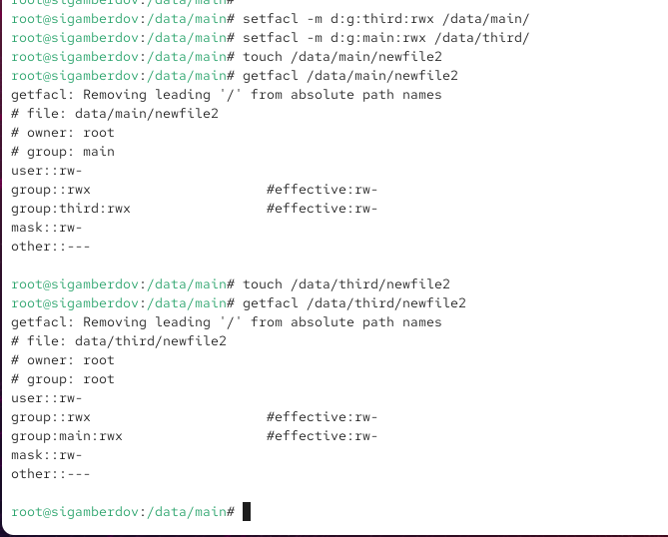
- Рис. 5: ACL по умолчанию и проверка наследования
- Для проверки полномочий был выполнен вход под пользователем carol, который входит в группу third.
Попытка удалить файлы newfile1 и newfile2 в каталоге /data/main завершилась ошибкой Permission denied.
Аналогично, при попытке записать данные в эти файлы также возник отказ.
- Это объясняется тем, что группа third получила права на чтение и выполнение, а также наследование прав на новые файлы, но не имеет полномочий на удаление или запись в файлы, владельцем которых является другой пользователь.
- 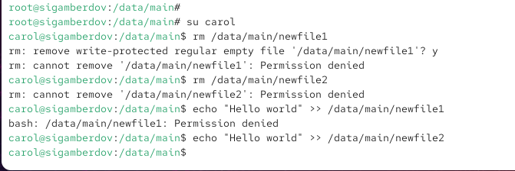
- Рис. 6: Проверка полномочий пользователя carol

3 Контрольные вопросы
- Как следует использовать команду chown, чтобы установить владельца группы для файла? Приведите пример.
  - Для изменения владельца группы используется команда chown в формате:
chown :имя_группы файл
  - Пример:
chown :developers project.txt
Файл project.txt будет принадлежать группе developers.
- С помощью какой команды можно найти все файлы, принадлежащие конкретному пользователю? Приведите пример.
  - Используется команда find:
find / -user alice
Найдёт все файлы, владельцем которых является пользователь alice.
- Как применить разрешения на чтение, запись и выполнение для всех файлов в каталоге /data для пользователей и владельцев групп, не устанавливая никаких прав для других? Приведите пример.
  - Используется команда chmod:
chmod -R 770 /data
Пользователь и группа получают права rwx, а остальные не имеют доступа.
- Какая команда позволяет добавить разрешение на выполнение для файла, который необходимо сделать исполняемым?
  - Применяется команда:
chmod +x script.sh
Теперь файл script.sh станет исполняемым.
- Какая команда позволяет убедиться, что групповые разрешения для всех новых файлов, создаваемых в каталоге, будут присвоены владельцу группы этого каталога? Приведите пример.
  - Для этого используется setgid на каталог:
chmod g+s /data/projects
Все новые файлы в каталоге /data/projects будут принадлежать его группе.
- Необходимо, чтобы пользователи могли удалять только те файлы, владельцами которых они являются, или которые находятся в каталоге, владельцами которого они являются. С помощью какой команды можно это сделать? Приведите пример.
  - Для этого используется sticky bit:
chmod +t /shared
В каталоге /shared пользователи смогут удалять только свои файлы.
- Какая команда добавляет ACL, который предоставляет членам группы права доступа на чтение для всех существующих файлов в текущем каталоге?
  - Используется команда:
setfacl -m g:developers:r *
Все файлы в текущем каталоге становятся доступными группе developers для чтения.
- Что нужно сделать для гарантии того, что члены группы получат разрешения на чтение для всех файлов в текущем каталоге и во всех его подкаталогах, а также для всех файлов, которые будут созданы в этом каталоге в будущем? Приведите пример.
  - Нужно применить ACL по умолчанию:
setfacl -R -m g:developers:rx /data
setfacl -d -m g:developers:rx /data
Теперь группа developers получит права чтения и выполнения для всех файлов и каталогов, включая новые.
- Какое значение umask нужно установить, чтобы «другие» пользователи не получали какие-либо разрешения на новые файлы? Приведите пример.
  - Для этого значение umask должно быть 0077.
  - Пример:
umask 077
Новые файлы будут доступны только владельцу и его группе.
- Какая команда гарантирует, что никто не сможет удалить файл myfile случайно?
- Для защиты файла от удаления можно убрать права на запись каталога или назначить атрибут immutable:
chattr +i myfile
Теперь файл myfile нельзя будет удалить или изменить, пока атрибут не будет снят.

4 Заключение
В ходе работы были рассмотрены базовые и специальные разрешения, а также расширенные механизмы управления доступом с помощью ACL.
Это позволило закрепить навыки администрирования прав в Linux и понять, как обеспечивать безопасный совместный доступ пользователей к общим ресурсам.

